“爱蒲城”APP下载步骤
安卓版下载流程：“爱蒲城”APP下载

第三步：
点击“在浏览器打开”
第一步：
扫描“爱蒲城”APP二维码
第二步：
点击立即下载

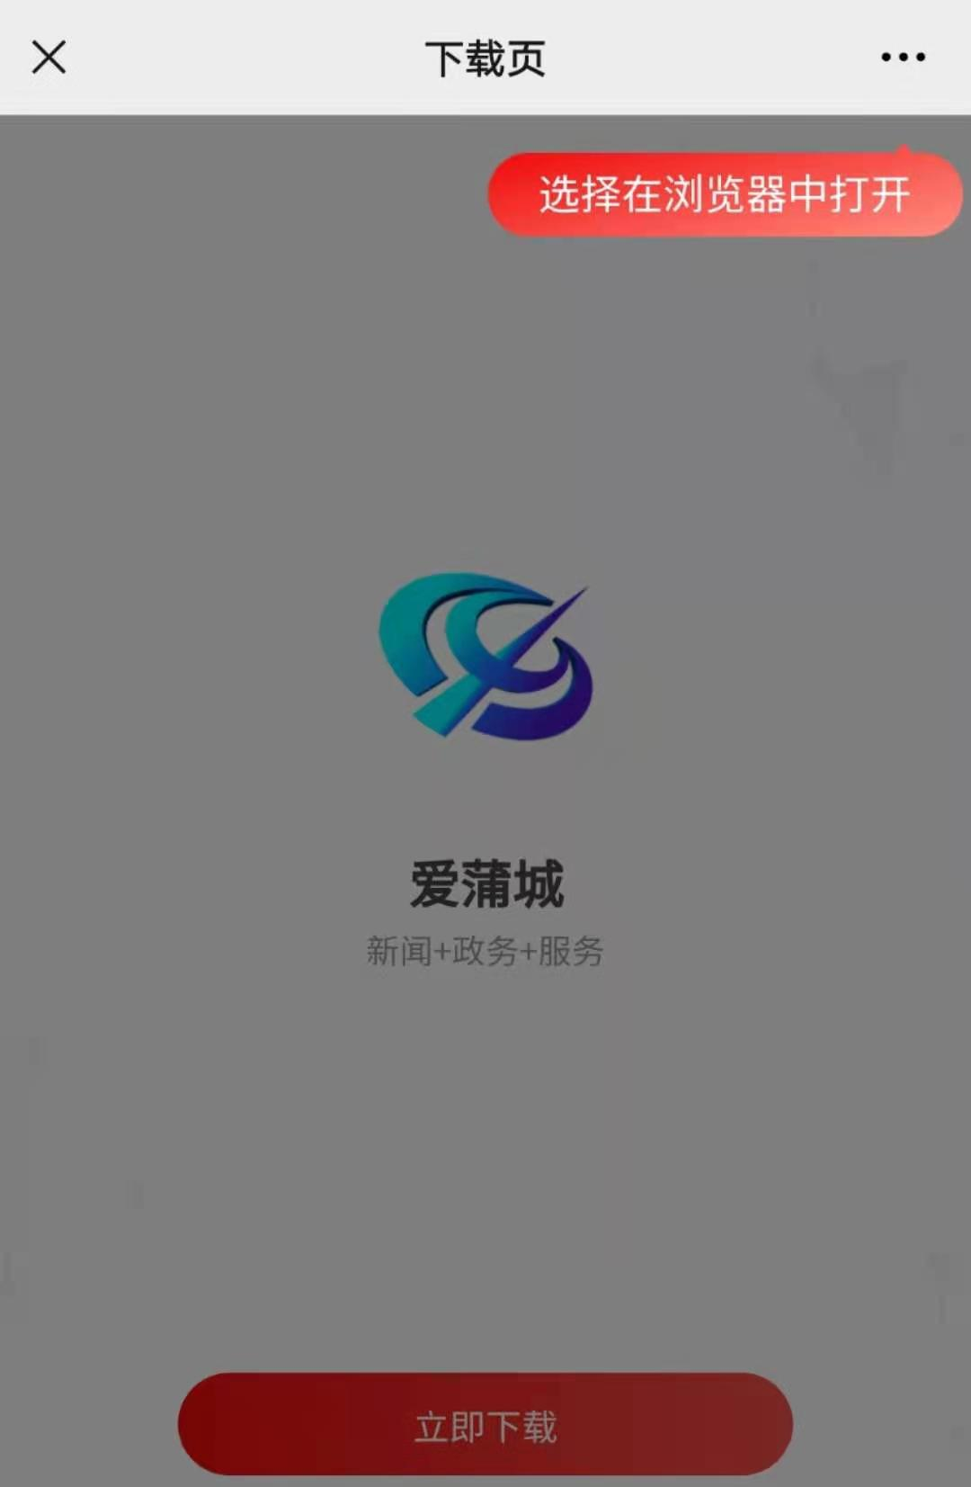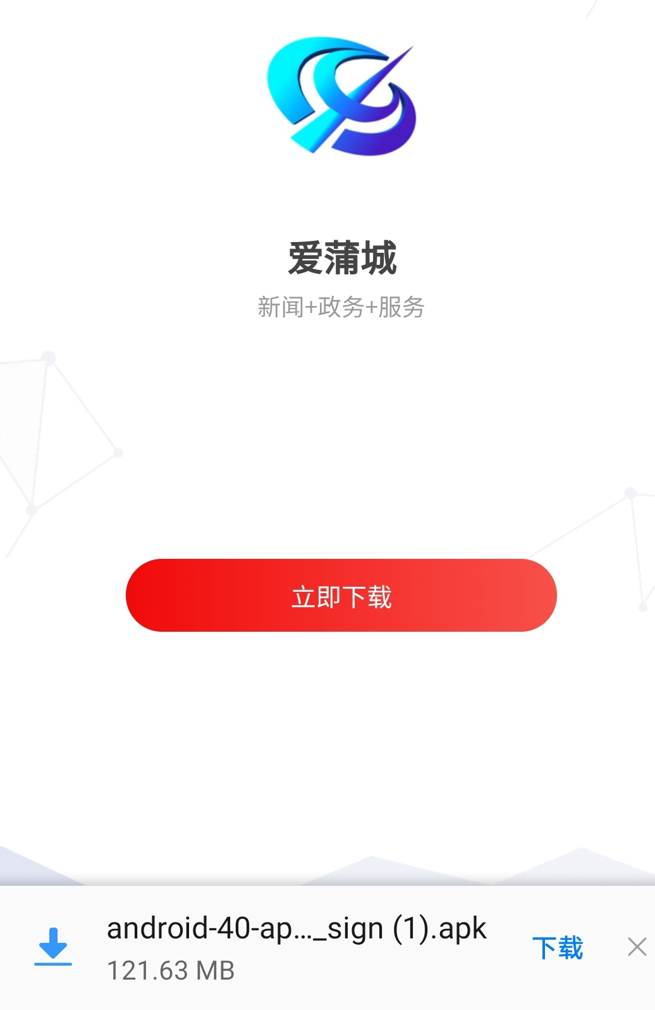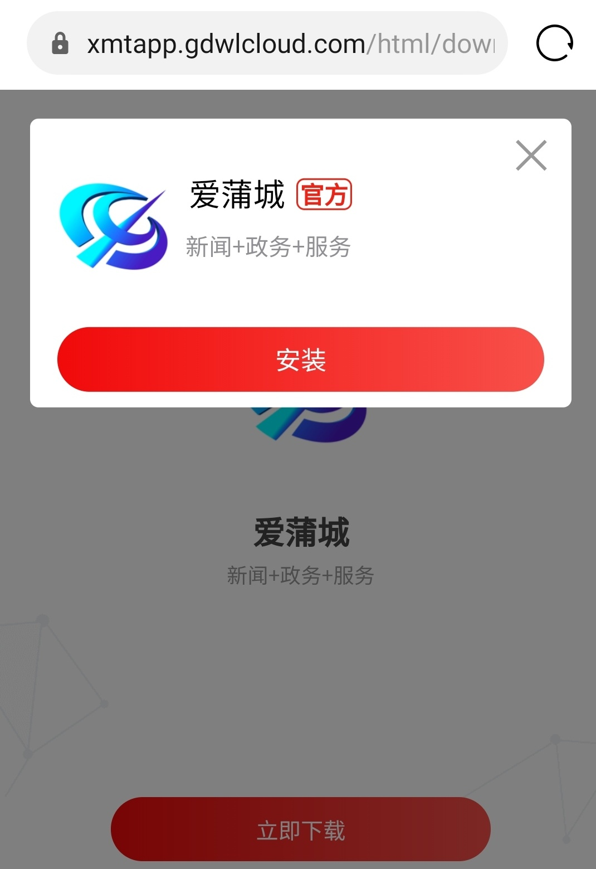
第五步：
点击安装
第四步：
点击“下载”
iphone版下载流程：“爱蒲城”APP下载

第一步：
扫描“爱蒲城”APP二维码
第二步：
点击立即下载
第三步：
点击“...”
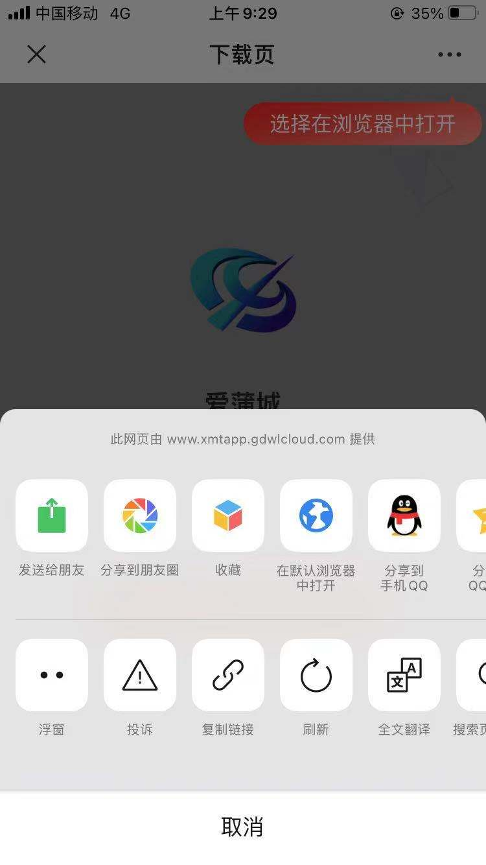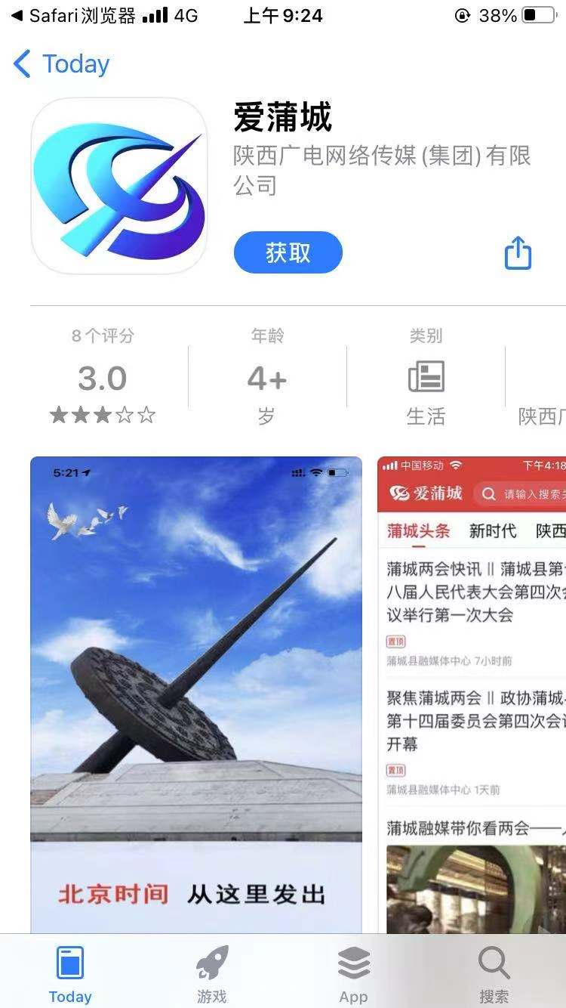
第四步：
点击“在浏览器打开”
第五步：
点击下载

